NHU CẦU

Năng lượng
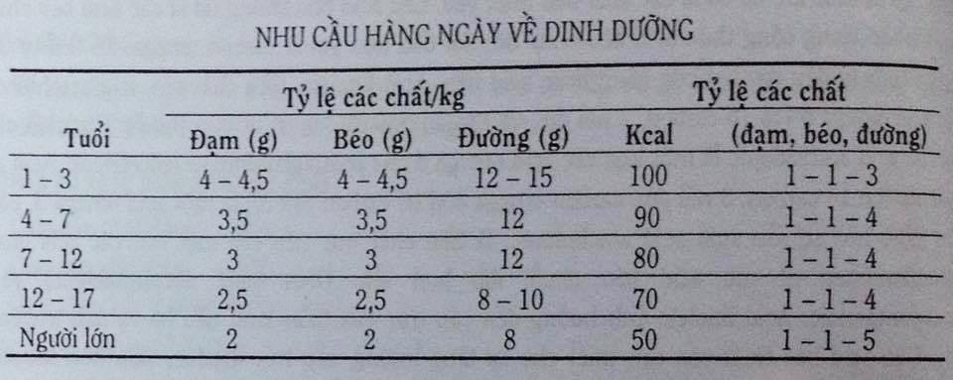
Trẻ <3 tháng là 110 kCal/kg/ngày. >3 tháng là 100
Tỉ lệ calo đường-béo-đạm là 60:27:13

Dịch
- 10 kg đầu : 100ml/kg/ngày
- 10 kg tiếp : 50ml/kg/ngày
- Số cân còn lại : 20ml/kg/ngày
Suy thận: NCCB x 0.3 + nước tiểu
SIADH: 2/3 NCCB
Suy tim: sách ghi 65 ml/kg/ngày sau đó tăng dần, còn thằng Huy nói ¾ NCCB
Dịch trong bài viêm TPQ
- trẻ < 6 th: 100-110 ml/kg/ng
- trẻ ≥ 6 th: 80 ml/kg/ng
Muốn biết trẻ có đủ nước hay không, người ta thường tính lượng nước tiểu 24 giờ theo tuổi là
Số ml = 500 + 100n n là số tuổi

SỮA

Sữa mẹ
Số ngày sau sanh | 1 | 2 | 3 | 4 | 5 | 6 | 7
Kcal/lít | 1500 | 1100 | 800 | 750 | 700 | 675 | 650
Cứ nhớ sữa mẹ là 67 kCal/100ml

Sữa công thức
- Sữa bột chế biến từ sữa bò được bổ sung thêm các chất sao cho thành phần đường, đạm, mỡ, khoáng vitamine, yếu tố vi lượng gần giống như các thành phần này trong sữa mẹ.
- Sữa này có 2 loại chính: sữa dành cho trẻ < 6 tháng (sữa công thức 1), và sữa dành cho trẻ > 6 tháng (sữa công thức 2). Trong đó, sữa 2 giàu protein hơn sữa 1
- Sau 2 tuổi, hầu hết chuyển từ sữa công thức sang sữa giảm béo (2% béo)

Sữa khác
  - Sữa thủy phân (pregestimil): cho trẻ dị ứng protein sữa bò
  - Sữa cho trẻ sinh non, nhẹ cân
  - Sữa cao năng lượng (pediasure): cho trẻ suy dinh dưỡng
  - Sữa không lactose (dành cho trẻ tiêu chảy)
  - Frisolac comfort: cho trẻ bị trào ngược. Chứa carob bean gum (chất xơ của đậu), sữa đặc hơn sữa thường, trị nôn trớ, táo bón
Sữa NanHA (hypoallergic): trào ngược do dị ứng, vị hơi đắng
Isomil, soyamil: ko dị ứng sữa đậu nành
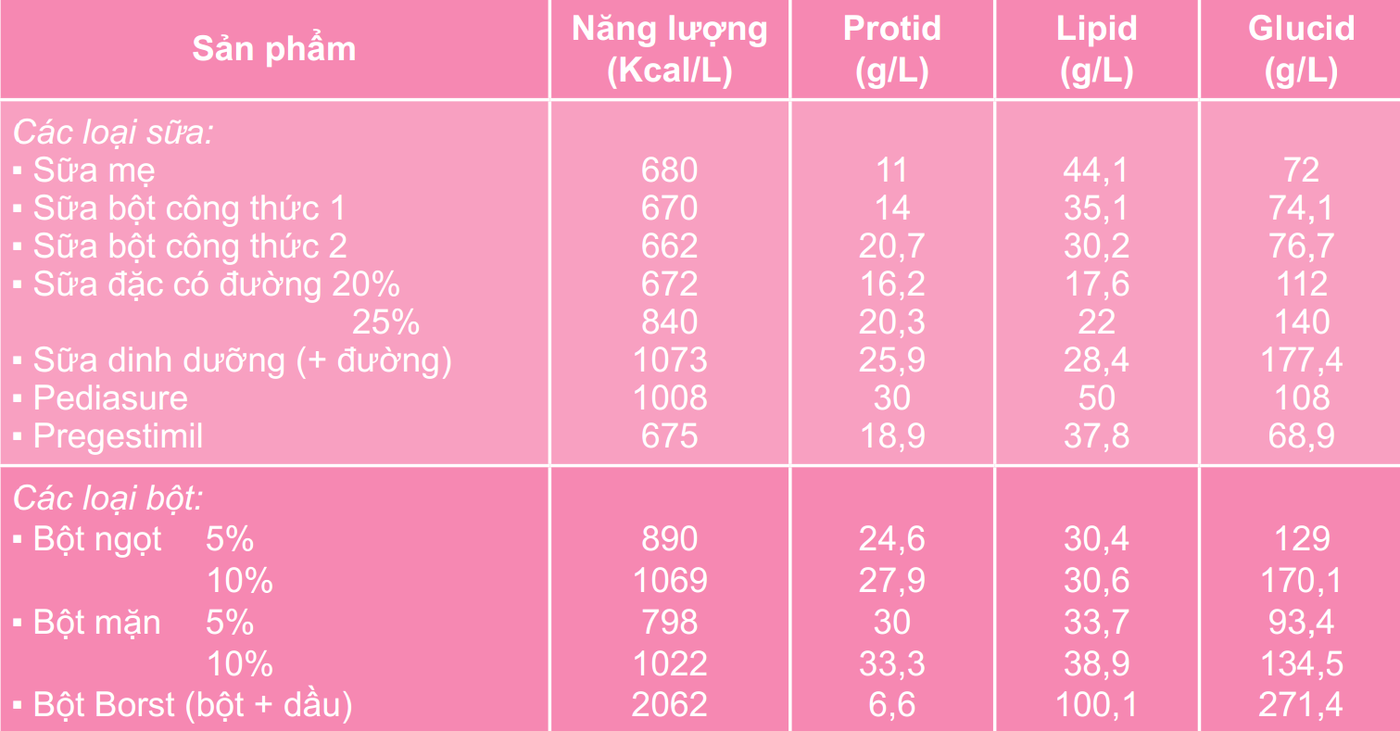
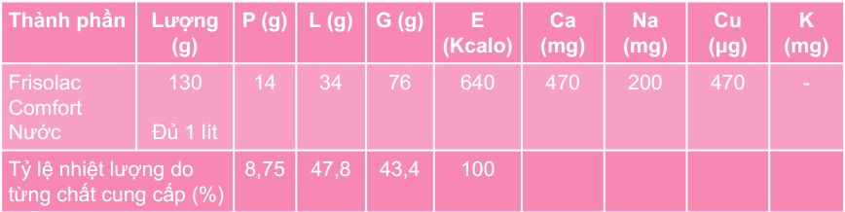

Ăn
 | <6 tháng | <1 tuổi | <2 tuổi | >2 tuổi
Bú | Bú mẹ HOÀN TOÀN, bất cứ lúc nào trẻ muốn, ngày-đêm, ít nhất 8 lần/ngày | Bú mẹ bất cứ lúc nào trẻ muốn, ngày-đêm | Bú mẹ bất cứ lúc nào trẻ muốn
Khẩu phần ăn | Lúc 4 tháng chỉ cho ăn khi:  - Vẫn đói sau bú  - Ko tăng cân bình thường | ¾-1 chén bột đặc + dinh dưỡng | 1-1.5 cháo đặc, cơm nát, bún, phở mỳ + dinh dưỡng
Số bữa ăn |  | - Trẻ còn bú: 3 bữa/ngày  - Trẻ ko bú: 5 bữa/ngày | 4 bữa/ngày | - 3 bữa chính với gia đình (ưu tiên rau, thịt-cá-tôm-trứng)  - 2 bữa phụ (sữa, bánh)
Trái cây |  | + sau khi ăn và xen giữa bữa chính | + | +
Dinh dưỡng:
- 1-2 muỗng thịt (10-20 gram)
- 1 muỗng cà phê dầu, mỡ
- Rau xay, nghiền

